Índice de Violência na cidade Vigia de Nazaré.

Violência significa abuso da força, ato agressivo, constrangimento exercido sobre alguma pessoa obrigando-a cometer um ato infracional que tem como resultado um acidente, morte ou trauma psicológico. Violência tem sua origem do Latim “violentia”, que significa agir com veemência e impetuosidade ou “violentus”, que age pela força e “violare”, desonrar, ultrajar, tratar com brutalidade. A violência é um ato que afeta à integridade física, moral e psíquica contra o indivíduo, grupo ou contra a si mesmo. A violência urbana ocorre nos meios urbanos e circunvizinhanças é uma violação à lei e a ordem pública. Segundo a pesquisa in loco seus fatores são os desvalores, a falta de uma educação moral e cívica, falta de conscientização, pobreza, falta de apoio Municipal e Estadual referentes até em necessidades básicas. Mediante a pesquisa feita em campo podemos afirmar que roubos, homicídios, estrupo e tráfico de drogas são os atos de violência mais quantitativos, estes referentes atos afetam a qualidade de vida de todos os cidadãos que perdem suas liberdades de ir e vim sem receio de trafegar tranquilamente pelas ruas da cidade de Vigia de Nazaré.
A cidade Vigia de Nazaré foi um território ocupado pelos índios tupinambás, sua aldeia chamava-se Uruitá, onde o governo colonial fez da aldeia um posto fiscal para com o intuito de proteger, fiscalizar e vigiar as embarcações que abasteciam Belém, foi fundada no dia 06 de janeiro de 1616 por Francisco Caldeira Castelo Branco. Está localizada no estado do Pará com coordenadas geográficas latitude 0⁰ 51’47” sul e longitude 48⁰ 7’52”, distante da capital Belém 77Km, na mesorregião do nordeste paraense e microrregião do Salgado, limites do nordeste com a Ilha de Colares, ao Sul com municípios de Castanhal e Santo Antônio do Tauá, a Leste com o município de São Caetano de Odivelas e ao Norte com o Oceano Atlântico. Segundo o IBGE o número estimado de habitantes em Vigia de Nazaré em 2016 é 51.705 habitantes.
O presente trabalho foi feito através de pesquisa de campo com 2 questionários (10 questões cada) referente ao índice de violência na cidade de Vigia de Nazaré, sendo feito um questionário para a População e outro para os Policiais da Policia Civil e Policia Militar e através de dados estatísticos cedidos pela Policia Civil do Estado do Pará.
Como podemos ver as imagens das figuras 1 e 2 a seguir mostra que a cidade é também uma rota marítima e rodoviária, devido pouca demanda de Policiais a cidade é considerada como rota do Tráfico de Drogas, no dia 16 /12 /2015 foi encontrado um submarino de 20 metros pela Policia Civil em uma ilha da cidade de Vigia de Nazaré, próximo à comunidade de Jussarateua, após uma denúncia anônima. As investigações apontaram que o mesmo seria usado para o transporte de drogas para o Brasil e até em nível internacional para os países como a Guiana Francesa e Suriname.

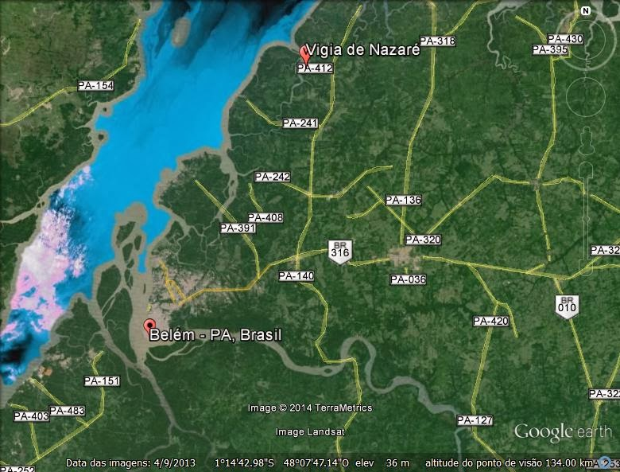 | 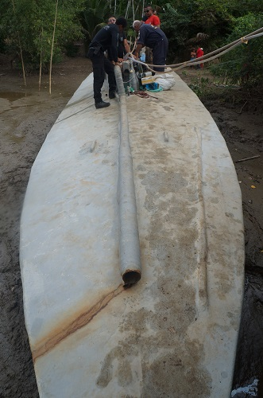
Figura 1: Imagem de satélite de Vigia PA | Figura 2: Divulgação/ Policia Civil do Pará

A violência cometida por roubo é o abordagem pública e violenta ao pegar algo que pertence a vítima em questão. A violência cometida por Homicídio segundo HUNGRIA é a morte de um indivíduo provocada por outro, é a eliminação da vida de uma pessoa. A violência contra o Estupro ou crime contra a dignidade sexual é um ato não concedido pela outra pessoa, é um abuso sexual ou constrangimento com palavras esdruxulas. A violência cometida pelo Tráfico de Drogas ocorre devido a venda de substâncias ilícitas.
Segundo a pesquisa feita sobre o índice de violência na cidade Vigia de Nazaré podemos comprovar com dados estatísticos cedidos pela Policia Civil do Estado do Pará feito o comparativo dos anos de janeiro de 2015 até junho de 2016 e julho de 2016 a junho de 2017. Veja a seguir a tabela:

Índice de violência da cidade Vigia de Nazaré 2015/2016 (janeiro de 2015 até junho de 2016) e 2016/2017 (julho de 2016 a junho de 2017)
Violências Cometidas | Ano 2015/2016 | Ano 2016/2017
Roubo | 159 | 225
Homicídio | 21 | 94
Tráfico de Drogas | 53 | 55
Estupro | 10 | 7
Dados cedidos pela Policia Civil do Estado do Pará

Na cidade Vigia de Nazaré o maior índice refere-se a violência cometida é por roubo nos anos de 2015 a 2017 com os dados de 384, o segundo no ano de 2015/2016 está o tráfico de drogas com 53, seguidos pela violência de homicídios com 21 e estrupo ou crime contra a dignidade sexual 10. No gráfico dos anos de 2016 a 2017 podemos comprovar que a violência de homicídio 94 cresceu e passou quantitativamente a violência cometida por tráfico de drogas 55, sendo seguido por estupro ou contra a dignidade sexual 7. Observou-se que o caso da violência por roubo em 2015/216 foi 159 e em 2016/2017 foi maior de 225.
Concluiu-se com este presente trabalho que a cidade Vigia de Nazaré tem poucos Policiais, este foi o apelo gritante, a população não tem uma segurança pública eficiente. Falou-se muito sobre a Educação como base de tudo, que falta uma relação de confiança entre a Polícia e População. No índice de violência da cidade de Vigia de Nazaré a violência cometida por roubo lidera o topo de 2015 a 2017 com 384, seguido pela violência de Homicídio com 115, Tráfico de Drogas 108 e o Estupro 17.

REFERÊNCIAS BIBLIOGRÁFICAS
[1] Dicionário Brasileiro Aurélio. Acessado em 13/07/2017.
[2] http://cod.ibge.gov.br/16SU. Acessado em 13/07/2017.
[3]http://g1.globo.com/pa/para/noticia/2015/12/policia-investiga-verdadeira-origem-do-sumarino-encontrado-no-para.html. Acessado em 14/07/2017
[4] HUNGRIA, Nelson e FRAGOSO, Heleno, comentários ao Código Penal, % ed. Rio de Janeiro: Forense, 1979, v.Vp.25
[5] defesaaereanaval.com.brmarinhainvestigaorigemdosubmarinoencontradoemVigiaPA. Acessado em 14/07/2017

